**Парагельмен – 3**

**Список маршрутов на вершину Парагельмен:**   
    
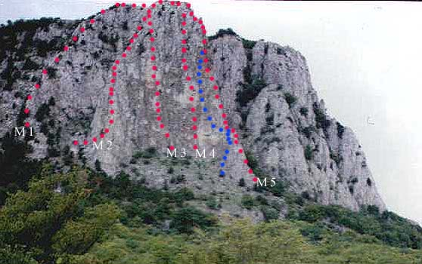

[1. Парагельмен по правому краю Западной части массива и контрфорсу](http://mountain.ru/world_mounts/crimea/paragelmen/1999/par/par.shtml#1) 1Б, II

[2. Парагельмен по левому контрфорсу центральной стены (ЮЗ ребро)](http://mountain.ru/world_mounts/crimea/paragelmen/1999/par/par.shtml#2) 2A, III, A1

[3. Парагельмен по Центру стены и ЮЗ ребру](http://mountain.ru/world_mounts/crimea/paragelmen/1999/par/par.shtml#3) 3Б, V, A1

[4. Парагельмен по правому краю стены](http://mountain.ru/world_mounts/crimea/paragelmen/1999/par/par.shtml#4) 4Б

[5. Парагельмен по правому контрфорсу центральной стены (ЮВ ребру)](http://mountain.ru/world_mounts/crimea/paragelmen/1999/par/par.shtml#5) 2Б

[вариант: Парагельмен по ЮВ ребру и Центру стены](http://mountain.ru/world_mounts/crimea/paragelmen/1999/par/par.shtml#V) 3Б, V  
 

**Маршрут 3**   
**3Б, V, A1**

Одна из сильнейших “троек” Крыма. По набору ощущений эквивалентна “Камину Челеби”. Маршрут пробит часто, но безопасности это не прибавляет: крючья старые (20-30 лет), не всегда в надёжных трещинах, встречаются даже деревянные клинья.

Не рекомендую начинающим альпинистам или как разминочный маршрут ( на R2, R3 замечено по 6-7 спусковых петель на некоторые 2-4 метра высоты).

Итак, маршрут проходит левее центра стены с выходом на предвершинную башню по ЮЗ контрфорсу. Началом является левая из 2-3 щелей центра стены. Участок R1 выводит на полочку со шлямбуром. От R1 - по отколу (IV-), обходя нависание слева, подойти к трудной стенке. По стене вертикально вверх (10 м, 85°,V-) до узкой полки с двумя “марковками” - R2. Затем подойти 5 м под нависание, пройти его по щели (5 м ,95°,V+A1) и по отколу (80°,IV+) выйти через 15 м на узкую неудобную полку под вертикальным камином. Для организации надёжной страховки могут потребоваться крючья (!!!).

По трудному узкому камину 15-20 м вверх (первому двигаться без рюкзака), затем выйти на его левую (!!!) стенку и по скалам средней сложности 15-20 м вверх. Участки R2,R3 содержат множество старых крючьев, некоторые из них в очень плохом состоянии.

Далее, двигаясь 35-40 м по скалам средней сложности влево вверх, выйти на контрфорс. По простым скалам контрфорса подняться на предвершинную башню и затем через провал (страховка !!!) выйти на яйлу.

Наше прохождение: 30 сентября 1995 г. ; 3 часа.   
Снаряжение : френды (рекомендуется), набор закладок, оттяжки (6-10 шт.), стропа для блокировки крючьев, крючья+молоток - рекомендуются. Нам хватило набора закладок и френд, 6 оттяжек, однако это не показатель - очень хотелось крючьев-лепестков для организации R3.

Известные варианты:

от R1 по отколу вверх, обходя нависание справа. Вероятна станция во внутреннем углу. Далее двигаясь по очень трудным (визуально, не менее V-V+), вертикальным скалам вверх-влево, возможен подход к камину - R3 .

Нами этот вариант не ходился, но есть воспоминания о существовании оного от Максима Робука (Харьков-Кривой Рог), датируемые 92-93 годом и снятая оттуда лесенка.

Cостояние его и возможность организации страховки сейчас нам неизвестны.

P.S. С середины маршрута хорошо просматриваются шлямбура, маркированные красным цветом, принадлежащие четверке Фантика. Желающим ознакомиться с этим маршрутом и хорошо размяться – тройка для Вас.